TIN TEAMBUILDING – NGÀY HỘI GẮN KẾT YÊU THƯƠNG
Hòa chung không khí của ngành giáo dục cả nước hướng tới kỉ niệm 41 năm ngày nhà giáo Việt Nam (20/11/1982 – 20/11/2023), Thầy và trò trường THCS Kiêu Kỵ tích cực thi đua với nhiều hoạt động ý nghĩa để chào đón ngày lễ trọng đại này và đặc biệt hướng tới kỉ niệm 30 năm thành lập trường (01/08/1993 – 01/08/2023).
16h30 ngày 02/11/2023, Chính quyền, BCH Công Đoàn trường phối hợp với công ty Goldkids Alpha tổ chức hoạt động Teambuilding – hoạt động của giáo viên trong chuỗi các hoạt động hướng tới kỉ niệm 30 năm thành lập trường và 41 năm ngày nhà giáo Việt Nam.
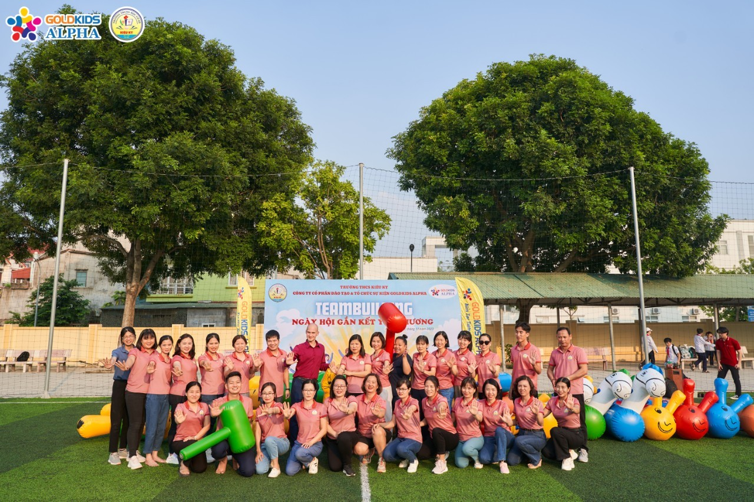
Cán bộ giáo viên, nhân viên nhà trường và thầy Dave (TT ngoại ngữ Washington) tham gia teambuilding
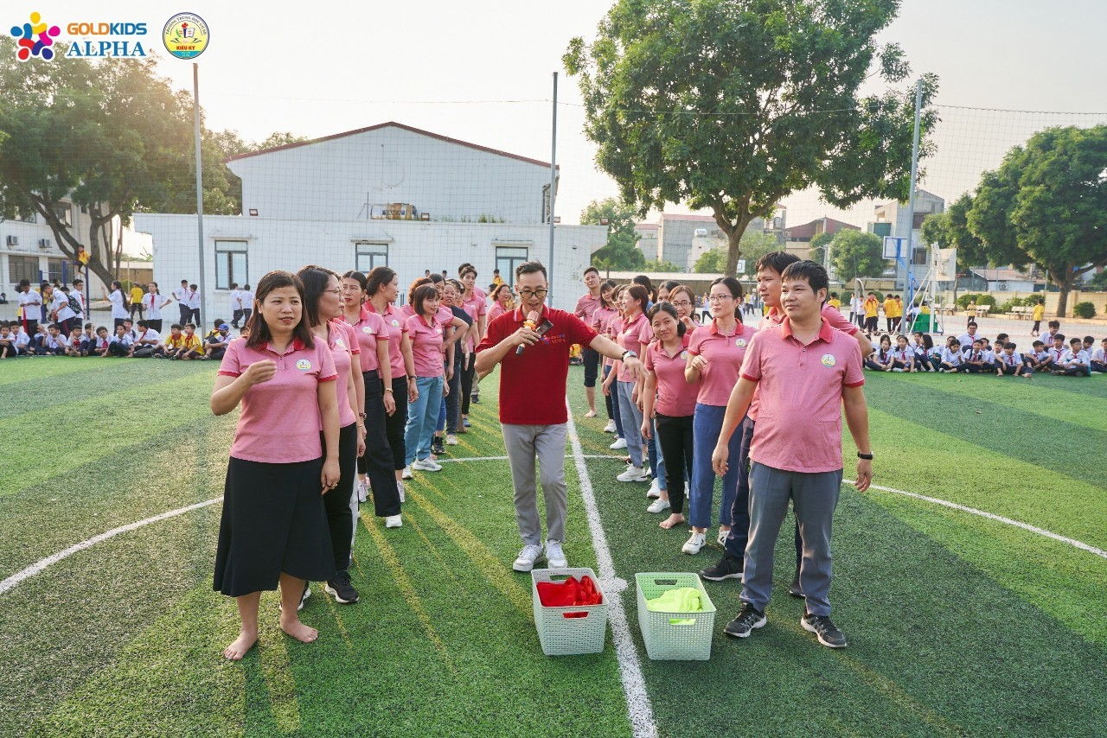
Hai đội Tự nhiên và Xã hội trước giờ tham gia teambuilding
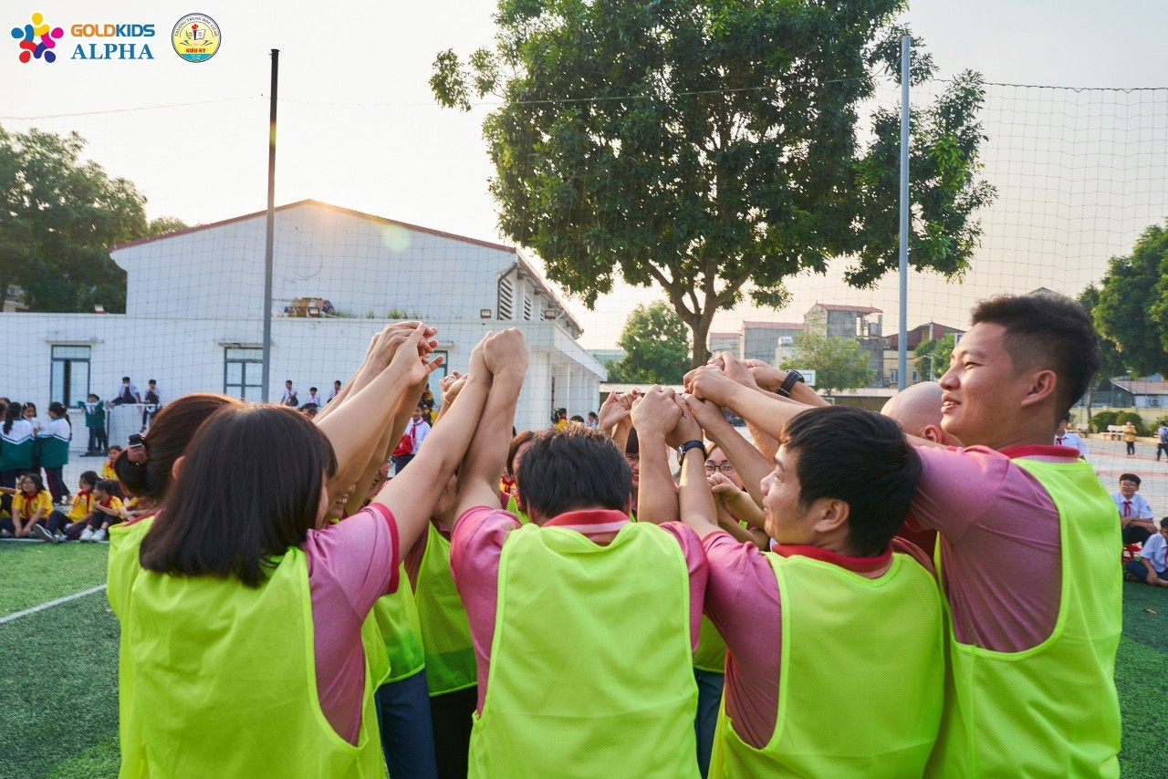 | 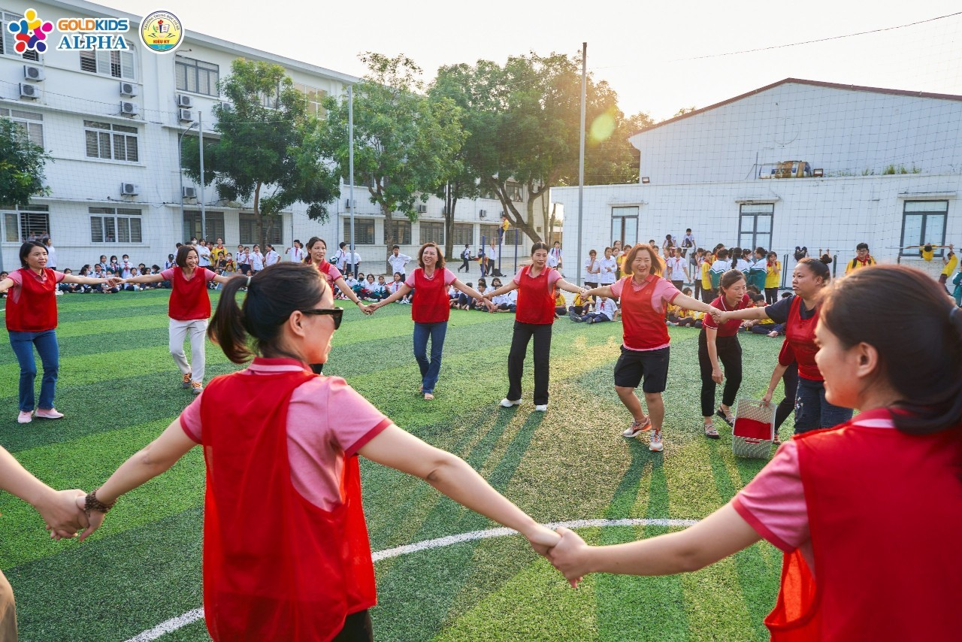
Những cái bắt tay thắt chặt tình đoàn kết và thể hiện quyết tâm của 2 đội thi

Dưới sự điều khiển của MC chuyên nghiệp, Sau màn khởi động vui nhộn, các thầy cô giáo của nhà trường được cuốn dần vào các trò chơi nhằm khám phá sức mạnh bản thân, sức mạnh đội nhóm gắn kết như: thử thách đồng sức đồng lòng, liên tục tiến lên, tăng tốc thần kỳ, dấu trí, về đích ngoạn mục,… Các trò chơi đòi hỏi có cả sự khéo léo của từng thành viên, sự gắn kết đồng lòng của cả đội để cùng nhau vượt qua các thử thách
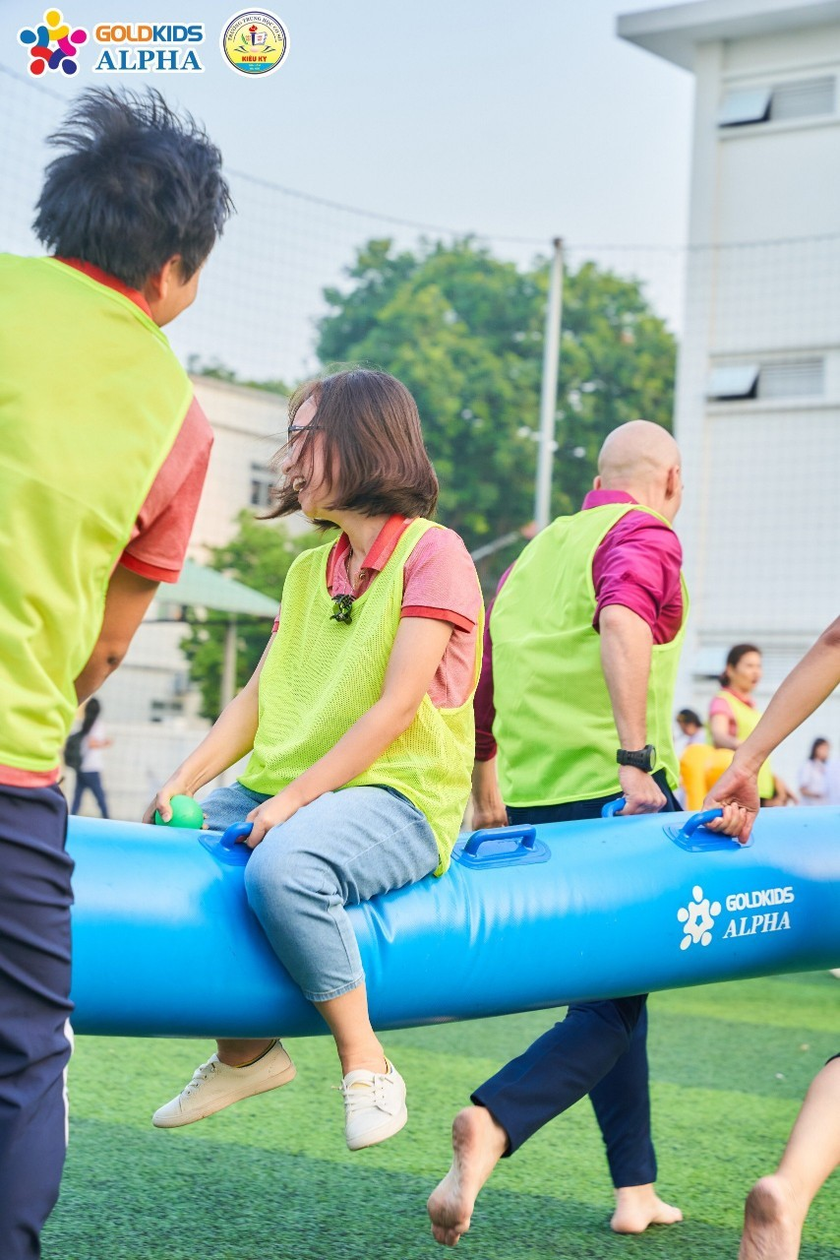
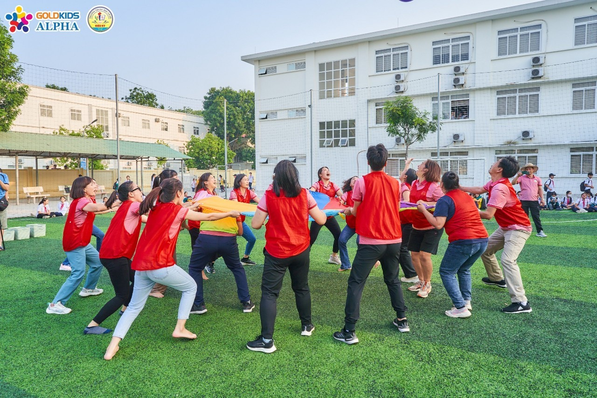
Tinh thần thi đấu của 2 đội chơi còn được sự ủng hộ, cổ động nhiệt tình của các em học sinh. Chính vì vậy, sau 4 vòng thi, 2 đội Tự nhiên và Xã hội cân bằng với tỉ số 2-2. Trải qua hiệp phụ, Giải nhất thuộc về đội Xã hội.
“Ngày hội teambuilding gắn kết yêu thương” của trường THCS Kiêu Kỵ giúp các thầy cô giáo nhà trường gắn kết với nhau hơn và có những giây phút nghỉ ngơi, thư giãn, giúp tái tạo nguồn năng lượng, tiếp tục cống hiến cho sự nghiệp giáo dục. Chúc các Thầy cô giáo luôn dồi dào sức khỏe, chúc cho tập thể sư phạm nhà trường luôn gắn kết – yêu thương và tự hào về ngôi nhà THCS Kiêu Kỵ!
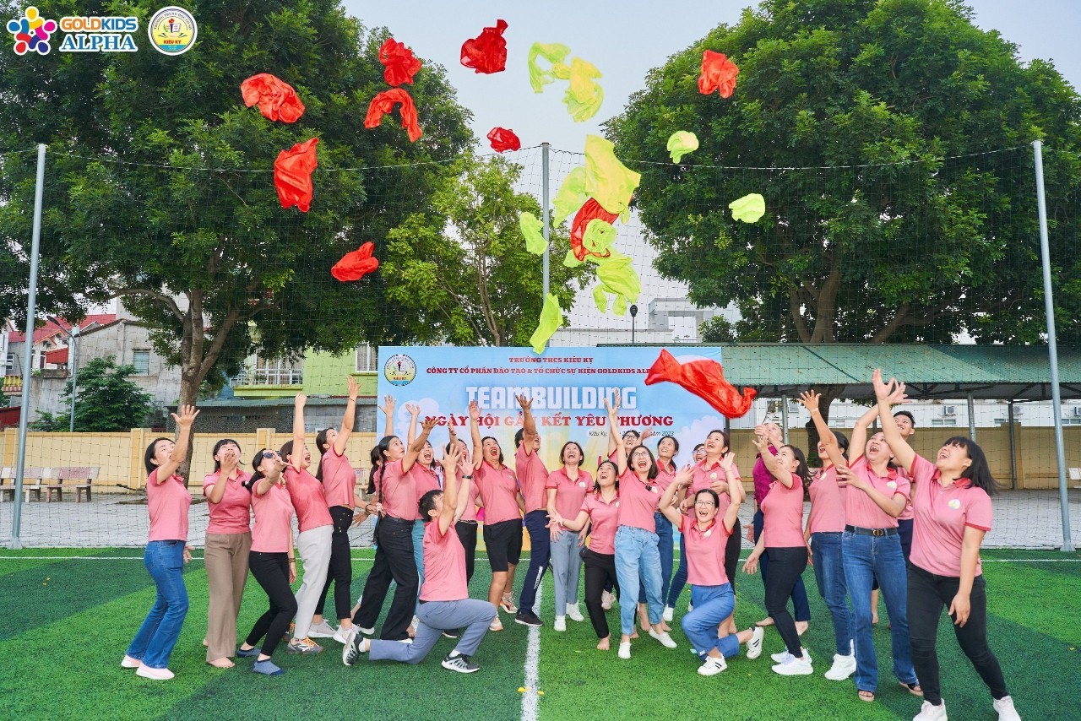
Dưới đây là 1 số hình ảnh Thầy cô tham gia các trò chơi của ngày hội teambuilding
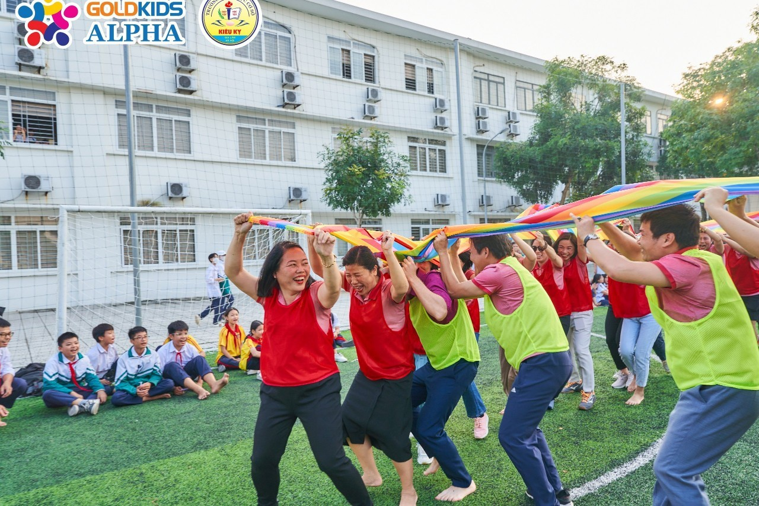
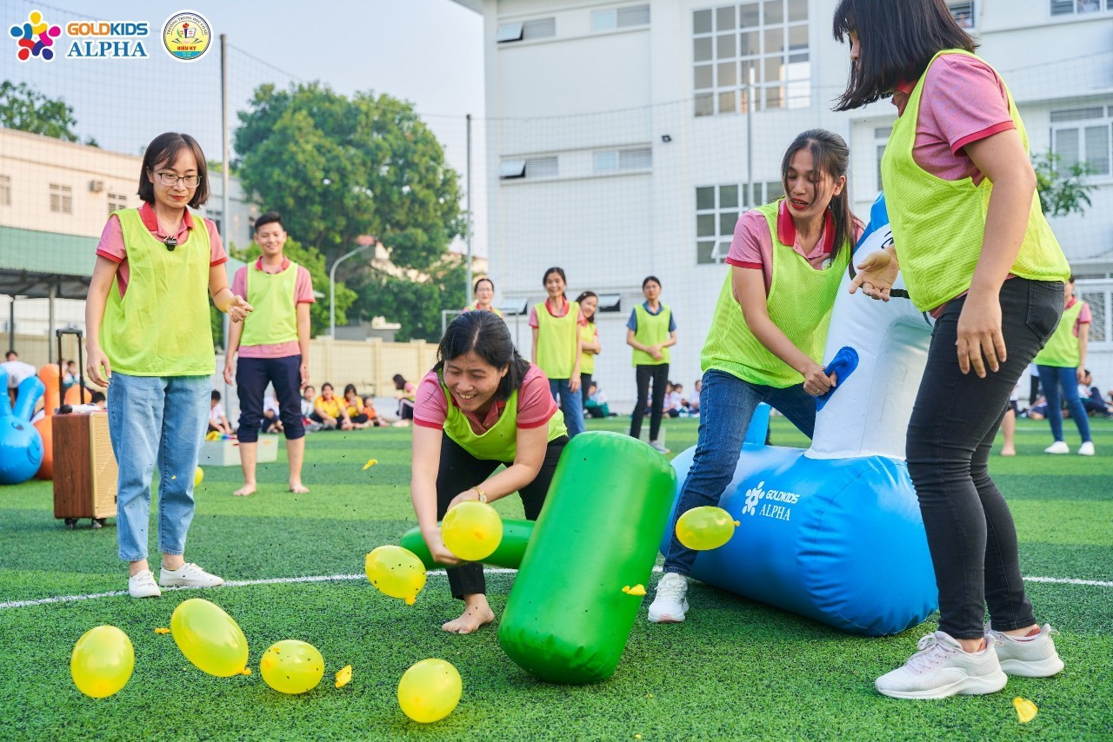
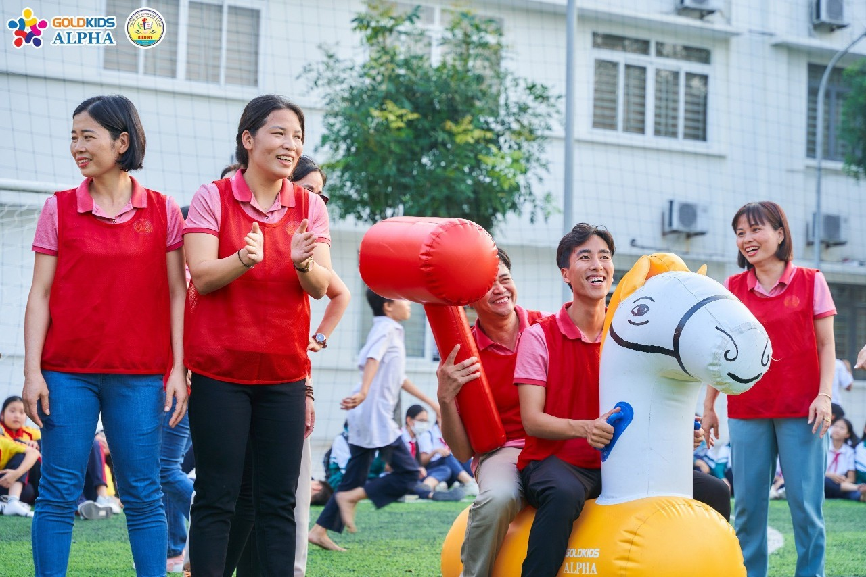
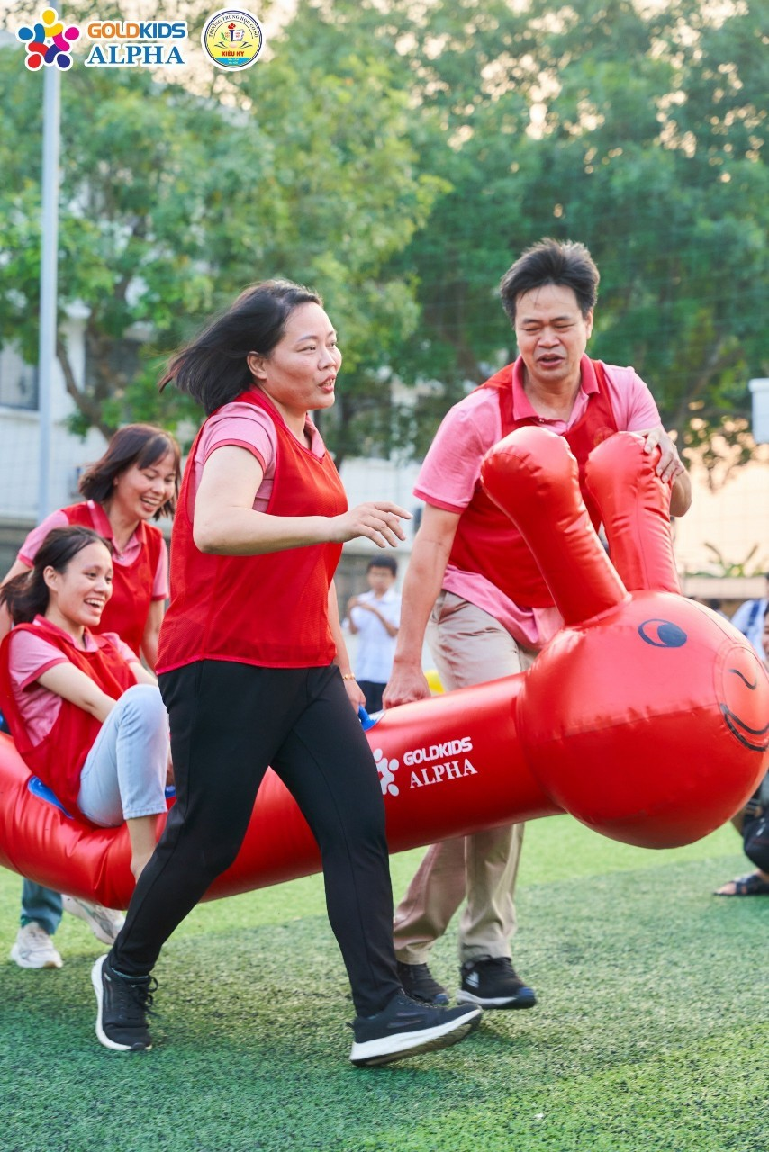
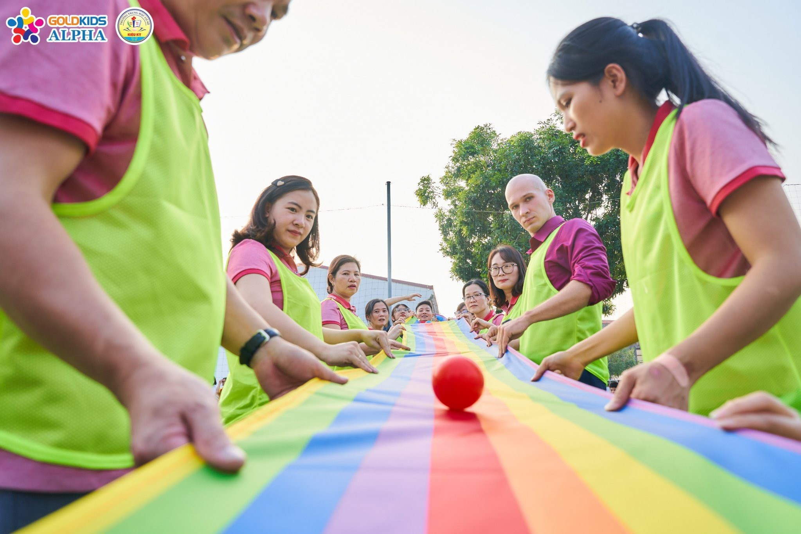
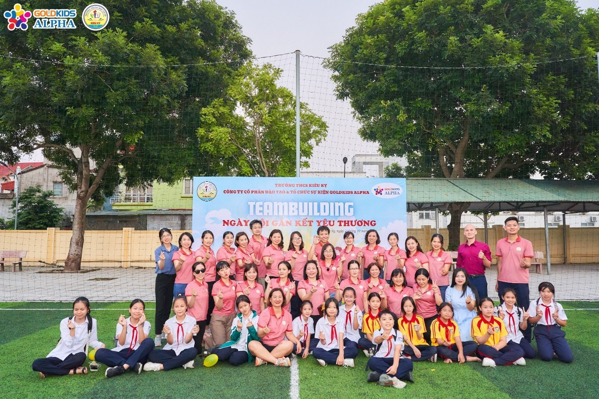
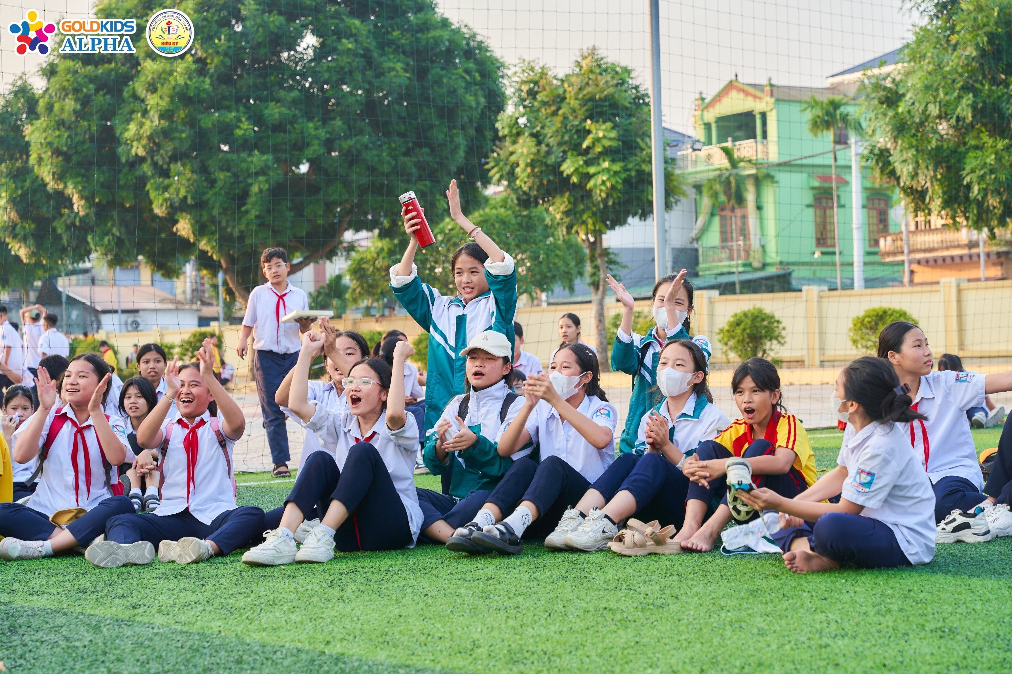 | 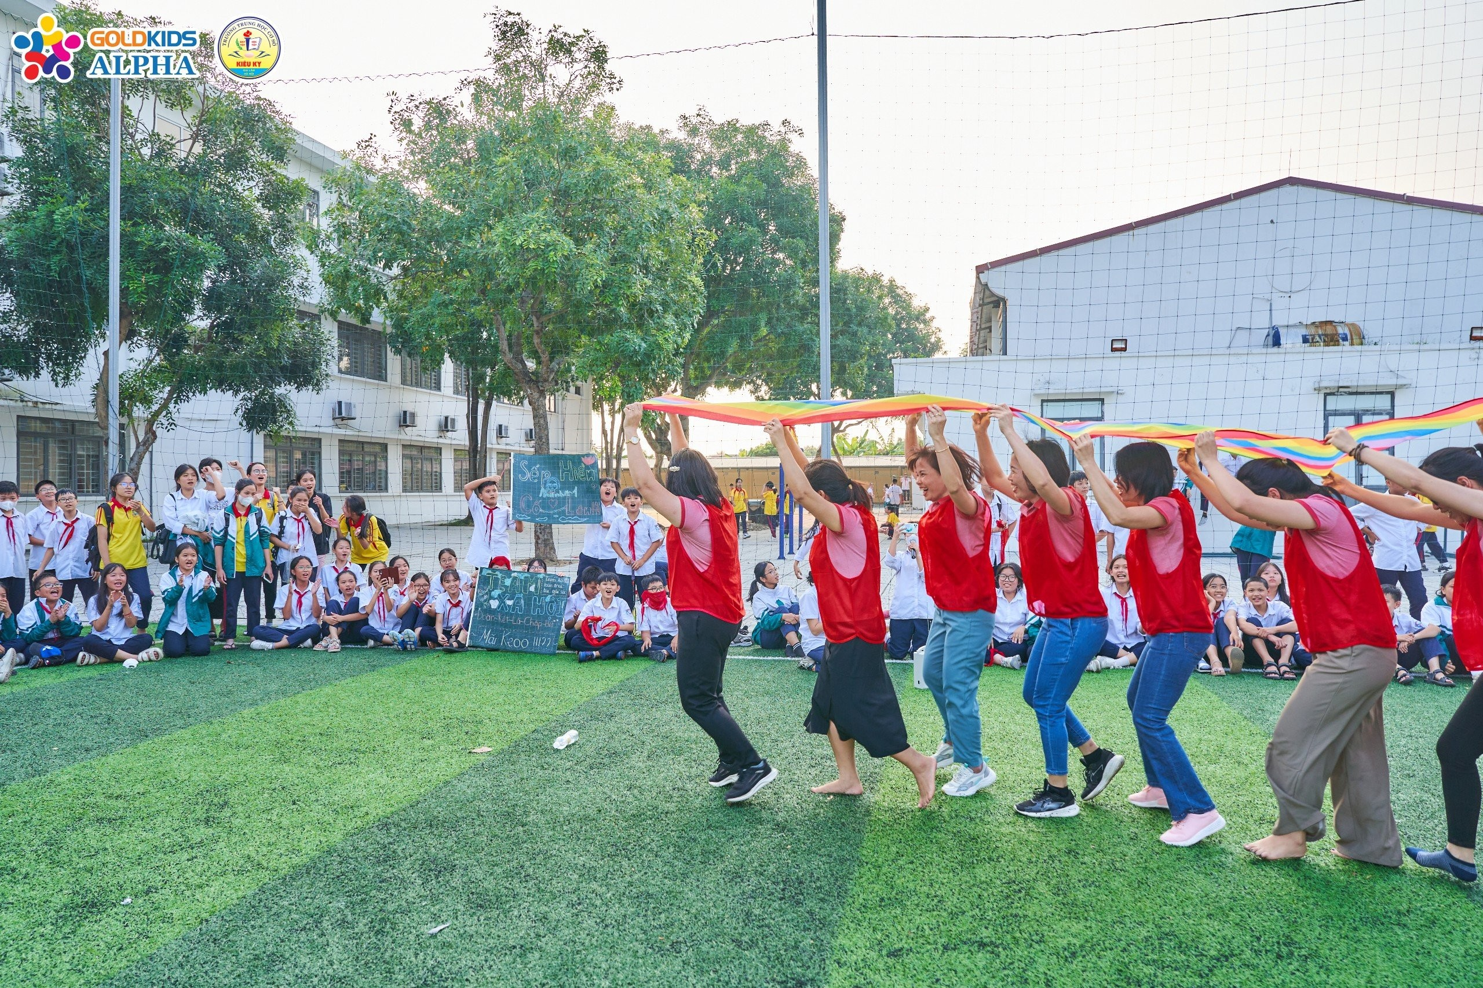

Sự cổ động nhiệt tình của các em học sinh

